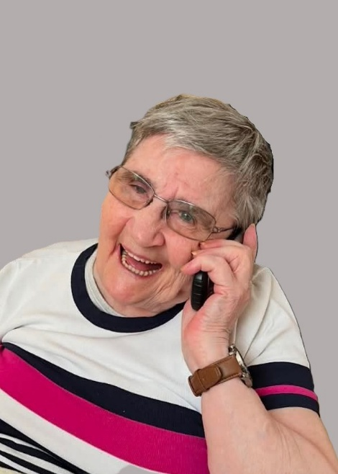


Les familles GOFFIN - VERCAMMEN
Et les familles apparentées,
Ont la profonde tristesse de vous faire part du décès de

Madame Léona GOFFIN
Veuve de Monsieur François VERCAMMEN
Née le 11 juin 1945
décédée le 22 juin 2026
Les funérailles religieuses seront célébrées le vendredi 26 juin 2026, suivies de l’incinération au Crématorium de Gilly à 09h30, et de la dispersion des cendres au Jardin des Souvenirs du Crématorium de Gilly à 12h30.

La défunte repose au funérarium HEREMANS-SCHOTSMANS,
rue de Taillis – Pré 106, 6200 Châtelineau où les visites de condoléances se feront les mardi 23, mercredi 24 et jeudi 25 juin de 17h00 à 19h00.

Le jour des funérailles, réunion au funérarium HEREMANS – SCHOTSMANS 106,
rue de Taillis – Pré 6200 Châtelineau à 08h30.

La levée du corps aura lieu à 09h00.

Toute l’équipe des Funérailles HEREMANS – SCHOTSMANS vous présente ses sincères condoléances.

Ce présent avis tient lieu de faire-part.

Funérailles HEREMANS-SCHOTSMANS
Châtelineau - 071/38.10.80 – 0476/71.10.28
Vos condoléances par e-mail : funerailles-heremans-schotsmans@hotmail.com

